Конспект Непосредственно Образовательной Деятельности по теме: Рисование с натуры комнатных растений.

1. Программное содержание:
Цель: Рисование комнатных растений: герани и крапчатой бегонии с натуры.
Изобразительные задачи:
- Учить рисовать с натуры комнатные растения.
- Правильно передавать строение двух комнатных растений: крапчатая бегония: прямые стебли, 4листа справа, 5 листьев слева; герань: 5 закругленных листочков, веточка с зонтиком с цветочками.
- Передавать величину горшка меньше чем растение.
- Учить правильно подбирать цвета для стебля, листа, цветка, горшка, близкие к натуре.
Технические задачи:
- Закреплять умение делать наброски горшка простым карандашом.
- Закреплять умение рисовать краской гуашь разных цветов, смешивать их на палитре для получения нужного цвета.
- Закреплять умение работать с палитрой.
Воспитательные задачи:
- Воспитывать бережное и заботливое отношение к комнатным растениям уголка природы.
- Закреплять умение сравнивать свою работу с натурой.
- Развивать память и зрительный контроль.
- Самостоятельность в рисовании с натуры.
- Учить анализировать работы свою и товарищей.
2. Материал к занятию: альбомный лист формата А4 – белый, краски гуашь: зелёная, жёлтая, белая, коричневая – для горшка; палитра, кисть, тряпочки; 1/2 банки воды, карандаш, ластик. Комнатные растения: герань красная, крапчатая бегония.
Музыкальное сопровождение Чайковского «Вальс цветов»;
песенка «Шёлковая кисточка» - о волшебном цветке – Ю. Чичкова.
3. Подготовка воспитателя:
- составляю конспект
- готовлю материал
4. Предварительная работа:
- Проведение игры «Найди по описанию»
- Загадывание загадок о комнатных растениях
- Проведение наблюдений за комнатными растениями в уголке природы
- Рисование комнатных растений карандашом
- Разучивание танца под песенку «Шёлковая кисточка»
Методы и приемы: загадка, вопросы к детям, наблюдение, уточнение, сравнение, игровой прием, беседа, индивидуальная помощь, напоминание, оценка, похвала.
5. Ход занятия.
- Ребята, сейчас я вам загадаю очень интересную загадку, а вы меня внимательно послушайте и попробуйте отгадать:
«Дышит, растёт, а ходить не может».
- Правильно, растение.
И сегодня мы с вами поговорим о комнатных растениях.
- Перед вами находятся два комнатных растения.
- Как называется это растение?
- Крапчатая бегония.
- А как называется это растение?
-Герань.
- Вот об этих растениях мы и поговорим.
Давайте рассмотрим строение комнатных растений.
- Из каких частей состоит крапчатая бегония?

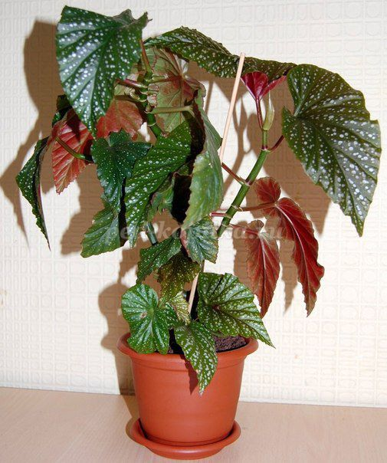
- Стебель и листья.
- Какой у неё стебель?
- Прямой и толстый.
- Какого он цвета?
- Светло-зелёного цвета.
- Какой формы листья?
Какие у них края?
- Листья овальной формы, немного заострённые на конце.
- Какого цвета листья? Что ещё есть на листьях?
- Листья светло-зелёного цвета с белыми точками (крапинками).
- А теперь давайте рассмотрим на герань
- Чем это растение отличается от 1-го растения?
-Листочками.
- Какого цвета у герани листья?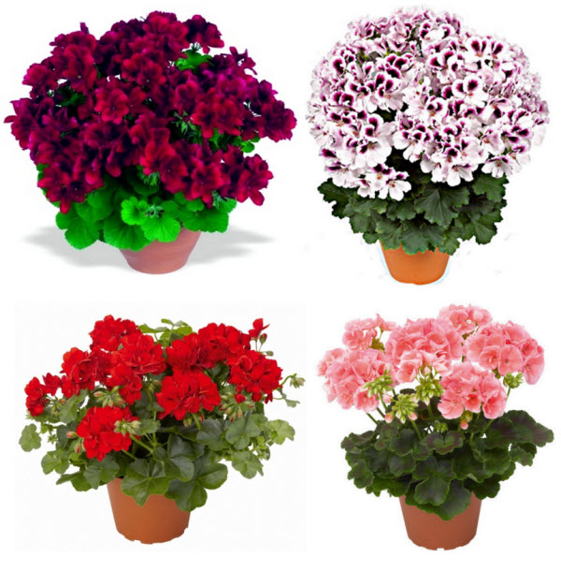
- Светло-зелёного цвета.
- Какой формы листья?
- Листья закругленные, четко видны прожилки.
- Чем листья герани отличаются от листьев крапчатой бегонии?
- По цвету.
- У крапчатой бегонии есть белые крапинки, а у герани нет.
- А чем ещё листья герани отличаются от листьев крапчатой бегонии?
- По форме листа.
У крапчатой бегонии листья овальной формы, а у герани –круглые.
- А чем эти два растения похожи друг на друга?
- У этих двух растений есть листья, эти растения растут в горшке.
- Молодцы, ребятки, а теперь давайте с вами немного поиграем.
(Включаю детям песенку «Шелковая кисточка» и мы с ребятками двигаемся под музыку).
- А теперь, ребята, сели за свои столы, и послушали меня внимательно.
Мы с вами поговорили о комнатных растениях, обсудили их строение и сейчас их будем рисовать.
(Включаю детям музыку Чайковского «Вальс цветов»).
Учу сравнивать свою работу с натурой.
Учу правильно располагать все части растения.
Растения рисуем ярко, во весь лист.
Провожу частичный показ на своём листе.
Поощряю самостоятельность детей.
- Ребята, полюбуйтесь на наши растения!
(Обращаю внимание детей на самые красивые, аккуратно выполненные растения и наиболее приближённые к натуре).
- Ребята, найдите крапчатую бегонию, похожую на натуру:
*по строению и по количеству листьев
*по соответствию и величине горшка
*по цвету.
- Найдите герань , похожую на натуру:
*по строению и по количеству листьев
*по соответствию и величине горшка
*по цвету
Даю дифференцированную оценку детских работ.
Показываю работу, которая понравилась мне.

Желаю всем педагогам творческих успехов и удачи!
Конспект комбинированной непосредственно образовательной деятельности по познавательному и социально-коммуникативному развитию на тему: «Семейные традиции» (подготовительный возраст).
Описание работы: данный конспект адресован учителям начальных классов, воспитателям детских садов работающих с детьми старшего и подготовительного возраста по направлениям - взаимодействие с семьями воспитанников, ознакомление с народными традициями, художественно эстетическое и социально-коммуникативное развитие.
Задачи:
Продолжать знакомить детей с национальными старинными и современными традициями России, учить сопоставлять их, находить сходство и различие.
Развивать познавательный интерес к творчеству своего народа.
Развивать речь детей: обогащать словарный заиас; продолжать учить отвечать на вопрос распространенными предложениями.
Вызвать у детей интерес к лепке съедобных кондитерских и кулинарных изделий из песочного теста для угощения: продолжать учить формировать изделие вручную скульптурным способом или вырезать формочками для выпечки; активизировать приемы декорирования лепных образов; развивать зрительный контроль действия рук.
Развивать творческие способности, фантазию, эстетический вкус детей: дать возможность проявить самостоятельность в выборе способов украшения работы.
Воспитывать вежливость, аккуратность, коммуникабельность, уважение к традициям своей семьи и страны.
Материалы:
Чайный сервиз в русском стиле, самовар, сладости к чаю, лимон; разные сорта чая; песочное тесто, формочки, скалка, разделочная доска, доски для лепки, блюдечки с ингредиентами для выпечки; влажные салфетки; магнитофон; аудиозапись русских народных песен в исполнении Ивана Купала.
Предварительная работа.
Подготовка детей:
Рассматривание картин с изображением самоваров, сервированных столов, экскурсия на пищеблок, в магазин, разучивание загадок, стихов, песен о чаепитии, рисование «Семья за столом», творческие игры «В гости к куклам», «Семья», дидактические игры «Кондитерский магазин», «Чайная и столовая посуда».
Работа с родителями:
Предложила мамам и бабушкам провести вместе с детьми кулинарные опыты с тестом - замесить, раскатать, вырезать формочками, полепить вареники, пирожки и т.д.
Подготовка воспитателя:
Изучила методическую литературу по организации занятий с детьми старшего дошкольного возраста, провела беседы с детьми на тему «Традиции моей семьи»; оформила альбом посуда, ввела традицию «Встречи с интересными людьми», изготовила материал к игре «Чаепитие у кукол».
Ход:
Под аудиозапись русской народной мелодии (исполнитель Иван Купала «Кострома») дети входят, становятся полукругом.
Воспитатель:
Здравствуй солнце золотое!
Здравствуй, небо голубое!
Здравствуй, вольный ветерок!
Здравствуй, маленький дубок!
Мы живем в одном краю
- Всех я Вас приветствую!
Вы друг к другу повернитесь
И дружочку улыбнитесь!
Воспитатель: Ребята, у каждого из нас есть семья. Что такое, по вашему мнению, семья?
Дети отвечают.
Воспитатель: Семья - это самое ценное в нашей жизни. Вы правильно сказали, что в семье люди заботятся друг о друге, помогают друг другу, трудятся и отдыхают вместе. Недаром в народе говорят: «Семья вся вместе и душа на месте». В каждой семье есть свои традиции. Традиции - это обычаи, действия, связанные с определенными событиями. Должно быть, в ваших семьях есть свои традиции, с которыми вас познакомили ваши мамы, папы, бабушки и дедушки. Расскажите о традициях вашей семьи.
Дети отвечают.
Воспитатель: Садитесь, пожалуйста, на стулья. Посмотрите на эти картины (Борис Кустодиев «Купчиха за чаем»,Владимир Стожаров "У самовара", Вячеслав Россохин “Посиделки”). Что Вы видите на них?
Дети отвечают.
Воспитатель: Сегодня я расскажу Вам еще об одной замечательной традиции - чаепитии.
Сверху пар, снизу пар,
Шипит наш русский самовар
Милости просим на чашку чая!
Вот так мы живем:
Пряники жуем, чаем запиваем,
Всех в гости приглашаем.
Воспитатель: Ребята, скажите, как раньше встречали гостей?
Дети: Хлебом-солью!
Воспитатель: Как вы встречаете гостей дома?
Дети отвечают.
Воспитатель: Верно. Гостей надо поприветствовать, угостить и чем-то занять, чтобы им не было скучно. Что нам необходимо, чтобы напоить гостей чаем?
Дети отвечают.
Воспитатель: Вы правильно перечислили: чайник или самовар, чайный сервиз, заварочный чайник, сахарница, молочник, десертные тарелки, десертные приборы, салфетки, вазочки и угощения.
Воспитатель и дети подходят к сервированному столу.
Воспитатель: Посмотрите на этот стол, так традиционно накрывают стол в России. Именно у нас появилось приглашение в гости - на чай. К чаю подавались пряники, леденцы, куличи, печенья, кренделя, мед, варенье. Стол накрывали цветной скатертью. Во главе стола стоял самовар. Он является символом веселья и создает уют. Самовар придумали и собрали в Сибири, ведь там очень холодно, а горячий чай помогает быстро согреться. Раньше самовары разжигали дровами и шишками, а теперь, какие самовары?
Дети отвечают.
Правильно, электрические. Обратите внимание, чашки в России широкие, заварочный чайник пузатый, и роспись яркая. Пить чай с лимоном придумали именно в России. В тех странах, где выращивают чай - лимоны не растут, а там, где растут лимоны не выращивают чай. У нас в Краснодарском крае растет и то, и другое.
Воспитатель: За столом семья собирается вместе, это время для дружеского общения.
Физкультурная минутка.
Чтобы всем нам вместе быть
Надо круг нам сотворить
За руки скорей беритесь
В круг большой вы становитесь
А чтоб ближе быть друг к другу
Мы пойдем сейчас по кругу 1,2,3
Вот и вместе, вместе мы!
Воспитатель: К чаю принято готовить угощения. Какие угощения готовит к чаю Ваша мама или бабушка? Дети отвечают.
Воспитатель: Сегодня я научу Вас готовить песочное печенье. Что нужно сделать перед тем как начать готовить?
Дети отвечают. Надевают фартучки, косячки, вытирают руки влажными салфетками. Подходят к столам.
Воспитатель. Посмотрите, это тесто - потрогайте его, отщипните кусочек, понюхайте. Какое оно? Что можно сделать из теста?
Дети отвечают.
Воспитатель: Наше тесто самое настоящее - по - сусекам помели, набрали муки, вбили яйцо, добавили молока, вымесили, чтобы оно стало пышным и «послушным».
Физкультурная минутка.
Мы спросили нашу печь:
Что сегодня нам испечь?
- Печку мы спросили,
- Тесто замесили.
Тесто скалкой раскатали,
Раскатали - не устали.
Воспитатель: Украшать печенье можно орешками, изюмом, фруктами, узорами из жгутов или косичек, листьев, цветов, нарисовать узор стекой или зубочисткой. Попробуйте создать свое замечательное печенье.
Звучит музыка («Полянка», русский народный наигрыш). Дети лепят, воспитатель оказывает индивидуальную помощь.
Воспитатель и дети оценивают изделия, любуются ими.
Готовые изделия выкладывают на противень смазанный маслом и передают повару.
Дети снимают фартучки, косячки, вытирают руки влажными салфетками.
Воспитатель: Что нового мы сегодня узнали? Что Вам понравилось? О чем вы хотите рассказать своей семье?
Дети отвечают.
Воспитатель: Кажется, наш самовар вскипел и печенье уже готово. Ребята, приглашаю Вас к столу.
Дети проходят за столы, сервированные в другом конце группы.

